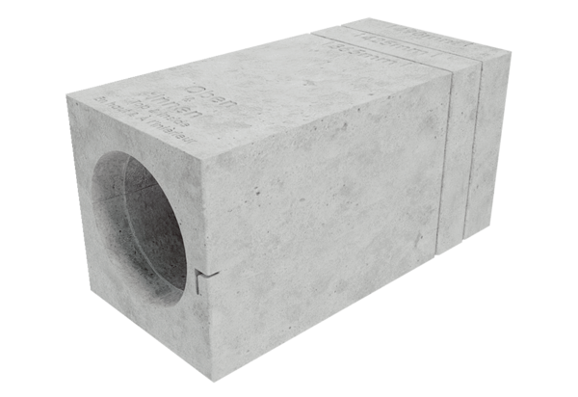Traversée de mur isolée MS 160Unité de conditionnement : 1 pièceGamme: K
Numéro de référence : 0058.0168Fabricant : MAICO

